**Video 1 Experiencia Significativa Inclusión Educativa Síndrome Down**

En este video se ve la vida de una niña con síndrome de Down, y como han sido algunas de sus experiencias dentro de la escuela.

También se ve como la inclusión y la aceptación influyen directamente en el desarrollo del niño.

Si el niño se siente incluido dentro de su salón de clases, aumenta su deseo de aprender y desarrollarse.

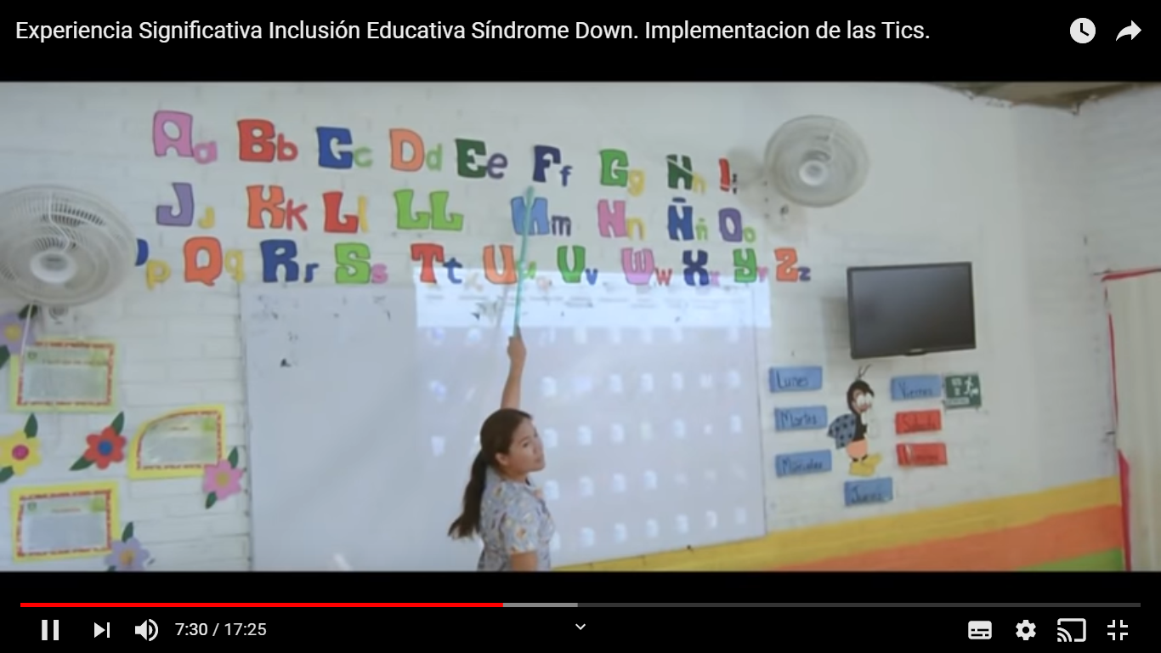

**Video 2 ¿En qué consiste la atención a la diversidad en la Escuela?**

Existen diferentes tipos de diversidad, ya sea, de género, capacidades, dificultades de aprendizaje, cultural, de religión, clases sociales, edad.

Solo se puede aprender en un lugar diverso, si hacemos el aula diversa, donde se acepten estas diferencias, es importante que los maestros deben crear estrategias para que todos los alumnos aprendan en colaboración, se apoyen y ayuden entre ellos, brindarles valores.

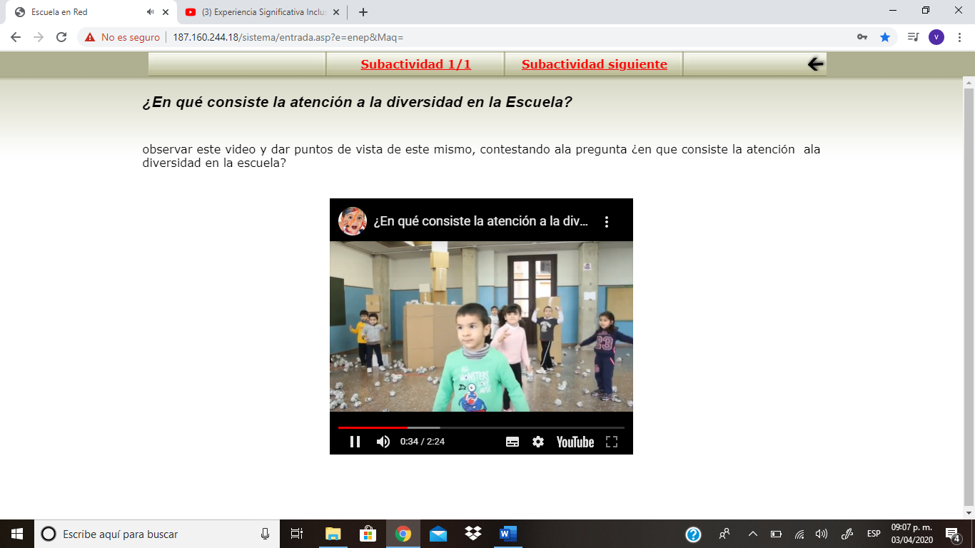

**Video 3 Atención a la diversidad.**

¿Qué importancia tiene la atención a la diversidad para lograr un trabajo áulico inclusivo? ¿Qué ventajas o desventajas consideras existen al atender la diversidad desde una escuela inclusiva?

Es importante como docentes, permitir que todos los niños participen de la misma forma en las actividades, brindándoles también el apoyo que necesitan.

Si se genera un ambiente inclusivo dentro del salón de clases, de igual forma, se genera en el niño deseo de aprender, de participar y colaborar con sus compañeros y las actividades dentro del salón de clases.

